应用场景
RabbitMQ，或者说AMQP解决了什么问题，或者说它的应用场景是什么？
对于一个大型的软件系统来说，它会有很多的组件或者说模块或者说子系统或者（subsystem or Component or submodule）。那么这些模块的如何通信？这和传统的IPC有很大的区别。传统的IPC很多都是在单一系统上的，模块耦合性很大，不适合扩展（Scalability）；如果使用socket那么不同的模块的确可以部署到不同的机器上，但是还是有很多问题需要解决。比如：
1）信息的发送者和接收者如何维持这个连接，如果一方的连接中断，这期间的数据如何方式丢失？
2）如何降低发送者和接收者的耦合度？
3）如何让Priority高的接收者先接到数据？
4）如何做到load balance？有效均衡接收者的负载？
5）如何有效的将数据发送到相关的接收者？也就是说将接收者subscribe 不同的数据，如何做有效的filter。
6）如何做到可扩展，甚至将这个通信模块发到cluster上？
7）如何保证接收者接收到了完整，正确的数据？
AMDQ协议解决了以上的问题，而RabbitMQ实现了AMQP。

系统架构
成为系统架构可能不太合适，可能叫应用场景的系统架构更合适。
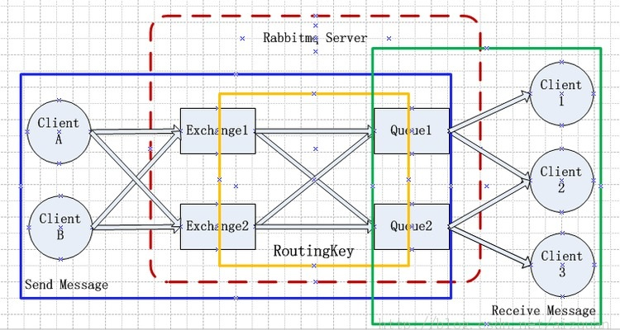
RabbitMQ Server： 也叫broker server，它不是运送食物的卡车，而是一种传输服务。原话是RabbitMQ isn’t a food truck, it’s a delivery service. 他的角色就是维护一条从Producer到Consumer的路线，保证数据能够按照指定的方式进行传输。但是这个保证也不是100%的保证，但是对于普通的应用来说这已经足够了。当然对于商业系统来说，可以再做一层数据一致性的guard，就可以彻底保证系统的一致性了。
Client A & B： 也叫Producer，数据的发送方。createmessages and publish (send) them to a broker server (RabbitMQ).一个Message有两个部分：payload（有效载荷）和label（标签）。payload顾名思义就是传输的数据。label是exchange的名字或者说是一个tag，它描述了payload，而且RabbitMQ也是通过这个label来决定把这个Message发给哪个Consumer。AMQP仅仅描述了label，而RabbitMQ决定了如何使用这个label的规则。
Client 1，2，3：也叫Consumer，数据的接收方。Consumersattach to a broker server (RabbitMQ) and subscribe to a queue。把queue比作是一个有名字的邮箱。当有Message到达某个邮箱后，RabbitMQ把它发送给它的某个订阅者即Consumer。当然可能会把同一个Message发送给很多的Consumer。在这个Message中，只有payload，label已经被删掉了。对于Consumer来说，它是不知道谁发送的这个信息的。就是协议本身不支持。但是当然了如果Producer发送的payload包含了Producer的信息就另当别论了。
对于一个数据从Producer到Consumer的正确传递，还有三个概念需要明确：exchanges, queues and bindings。
Exchanges are where producers publish their messages.
Queuesare where the messages end up and are received by consumers
Bindings are how the messages get routed from the exchange to particular queues.
还有几个概念是上述图中没有标明的，那就是Connection（连接），Channel（通道，频道）。
Connection： 就是一个TCP的连接。Producer和Consumer都是通过TCP连接到RabbitMQ Server的。以后我们可以看到，程序的起始处就是建立这个TCP连接。
Channels： 虚拟连接。它建立在上述的TCP连接中。数据流动都是在Channel中进行的。也就是说，一般情况是程序起始建立TCP连接，第二步就是建立这个Channel。

使用ack确认Message的正确传递
默认情况下，如果Message 已经被某个Consumer正确的接收到了，那么该Message就会被从queue中移除。当然也可以让同一个Message发送到很多的Consumer。
如果一个queue没被任何的Consumer Subscribe（订阅），那么，如果这个queue有数据到达，那么这个数据会被cache，不会被丢弃。当有Consumer时，这个数据会被立即发送到这个Consumer，这个数据被Consumer正确收到时，这个数据就被从queue中删除。
那么什么是正确收到呢？通过ack。每个Message都要被acknowledged（确认，ack）。我们可以显示的在程序中去ack，也可以自动的ack。如果有数据没有被ack，那么：
RabbitMQ Server会把这个信息发送到下一个Consumer。
如果这个app有bug，忘记了ack，那么RabbitMQ Server不会再发送数据给它，因为Server认为这个Consumer处理能力有限。
而且ack的机制可以起到限流的作用（Benefitto throttling）：在Consumer处理完成数据后发送ack，甚至在额外的延时后发送ack，将有效的balance Consumer的load。

Reject a message
有两种方式，第一种的Reject可以让RabbitMQ Server将该Message 发送到下一个Consumer。第二种是从queue中立即删除该Message。

ConnectionFactory、Connection、Channel
ConnectionFactory、Connection、Channel都是RabbitMQ对外提供的API中最基本的对象。 Connection是RabbitMQ的socket链接，它封装了socket协议相关部分逻辑。 ConnectionFactory为Connection的制造工厂。
Channel是我们与RabbitMQ打交道的最重要的一个接口，我们大部分的业务操作是在Channel这个接口中完成的，包括定义Queue、定义Exchange、绑定Queue与Exchange、发布消息等。

routing key
生产者在将消息发送给Exchange的时候，一般会指定一个routing key，来指定这个消息的路由规则，而这个routing key需要与Exchange Type及binding key联合使用才能最终生效。
在Exchange Type与binding key固定的情况下（在正常使用时一般这些内容都是固定配置好的），我们的生产者就可以在发送消息给Exchange时，通过指定routing key来决定消息流向哪里。
RabbitMQ为routing key设定的长度限制为255 bytes。

Binding
RabbitMQ中通过Binding将Exchange与Queue关联起来，这样RabbitMQ就知道如何正确地将消息路由到指定的Queue了。

Binding key
在绑定（Binding）Exchange与Queue的同时，一般会指定一个binding key；消费者将消息发送给Exchange时，一般会指定一个routing key；当binding key与routing key相匹配时，消息将会被路由到对应的Queue中。
在绑定多个Queue到同一个Exchange的时候，这些Binding允许使用相同的binding key。
binding key 并不是在所有情况下都生效，它依赖于Exchange Type，比如fanout类型的Exchange就会无视binding key，而是将消息路由到所有绑定到该Exchange的Queue。

Exchange
在上一节我们看到生产者将消息投递到Queue中，实际上这在RabbitMQ中这种事情永远都不会发生。实际的情况是，生产者将消息发送到Exchange（交换器，下图中的X），由Exchange将消息路由到一个或多个Queue中（或者丢弃）。
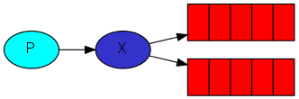
Exchange是按照什么逻辑将消息路由到Queue的？这个将在Binding一节介绍。
RabbitMQ中的Exchange有四种类型，不同的类型有着不同的路由策略，这将在Exchange Types一节介绍。

routing key
生产者在将消息发送给Exchange的时候，一般会指定一个routing key，来指定这个消息的路由规则，而这个routing key需要与Exchange Type及binding key联合使用才能最终生效。
在Exchange Type与binding key固定的情况下（在正常使用时一般这些内容都是固定配置好的），我们的生产者就可以在发送消息给Exchange时，通过指定routing key来决定消息流向哪里。
RabbitMQ为routing key设定的长度限制为255 bytes。

Binding
RabbitMQ中通过Binding将Exchange与Queue关联起来，这样RabbitMQ就知道如何正确地将消息路由到指定的Queue了。
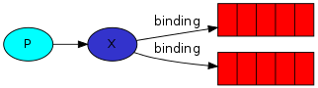

Binding key
在绑定（Binding）Exchange与Queue的同时，一般会指定一个binding key；消费者将消息发送给Exchange时，一般会指定一个routing key；当binding key与routing key相匹配时，消息将会被路由到对应的Queue中。这个将在Exchange Types章节会列举实际的例子加以说明。
在绑定多个Queue到同一个Exchange的时候，这些Binding允许使用相同的binding key。
binding key 并不是在所有情况下都生效，它依赖于Exchange Type，比如fanout类型的Exchange就会无视binding key，而是将消息路由到所有绑定到该Exchange的Queue。

Exchange Types
RabbitMQ常用的Exchange Type有fanout、direct、topic、headers这四种（AMQP规范里还提到两种Exchange Type，分别为system与自定义，这里不予以描述），下面分别进行介绍。

fanout
fanout类型的Exchange路由规则非常简单，它会把所有发送到该Exchange的消息路由到所有与它绑定的Queue中。
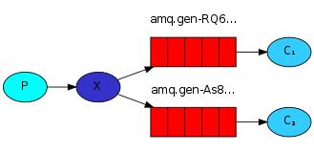
上图中，生产者（P）发送到Exchange（X）的所有消息都会路由到图中的两个Queue，并最终被两个消费者（C1与C2）消费。

direct
direct类型的Exchange路由规则也很简单，它会把消息路由到那些binding key与routing key完全匹配的Queue中。
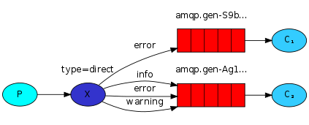
以上图的配置为例，我们以routingKey=”error”发送消息到Exchange，则消息会路由到Queue1（amqp.gen-S9b…，这是由RabbitMQ自动生成的Queue名称）和Queue2（amqp.gen-Agl…）；如果我们以routingKey=”info”或routingKey=”warning”来发送消息，则消息只会路由到Queue2。如果我们以其他routingKey发送消息，则消息不会路由到这两个Queue中。

topic
前面讲到direct类型的Exchange路由规则是完全匹配binding key与routing key，但这种严格的匹配方式在很多情况下不能满足实际业务需求。topic类型的Exchange在匹配规则上进行了扩展，它与direct类型的Exchage相似，也是将消息路由到binding key与routing key相匹配的Queue中，但这里的匹配规则有些不同，它约定：
- routing key为一个句点号“. ”分隔的字符串（我们将被句点号“. ”分隔开的每一段独立的字符串称为一个单词），如“stock.usd.nyse”、“nyse.vmw”、“quick.orange.rabbit”
- binding key与routing key一样也是句点号“. ”分隔的字符串
- binding key中可以存在两种特殊字符“*”与“#”，用于做模糊匹配，其中“*”用于匹配一个单词，“#”用于匹配多个单词（可以是零个）
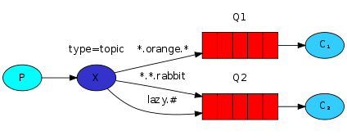
以上图中的配置为例，routingKey=”quick.orange.rabbit”的消息会同时路由到Q1与Q2，routingKey=”lazy.orange.fox”的消息会路由到Q1与Q2，routingKey=”lazy.brown.fox”的消息会路由到Q2，routingKey=”lazy.pink.rabbit”的消息会路由到Q2（只会投递给Q2一次，虽然这个routingKey与Q2的两个bindingKey都匹配）；routingKey=”quick.brown.fox”、routingKey=”orange”、routingKey=”quick.orange.male.rabbit”的消息将会被丢弃，因为它们没有匹配任何bindingKey。

headers
headers类型的Exchange不依赖于routing key与binding key的匹配规则来路由消息，而是根据发送的消息内容中的headers属性进行匹配。
在绑定Queue与Exchange时指定一组键值对；当消息发送到Exchange时，RabbitMQ会取到该消息的headers（也是一个键值对的形式），对比其中的键值对是否完全匹配Queue与Exchange绑定时指定的键值对；如果完全匹配则消息会路由到该Queue，否则不会路由到该Queue。
该类型的Exchange没有用到过（不过也应该很有用武之地），所以不做介绍。

